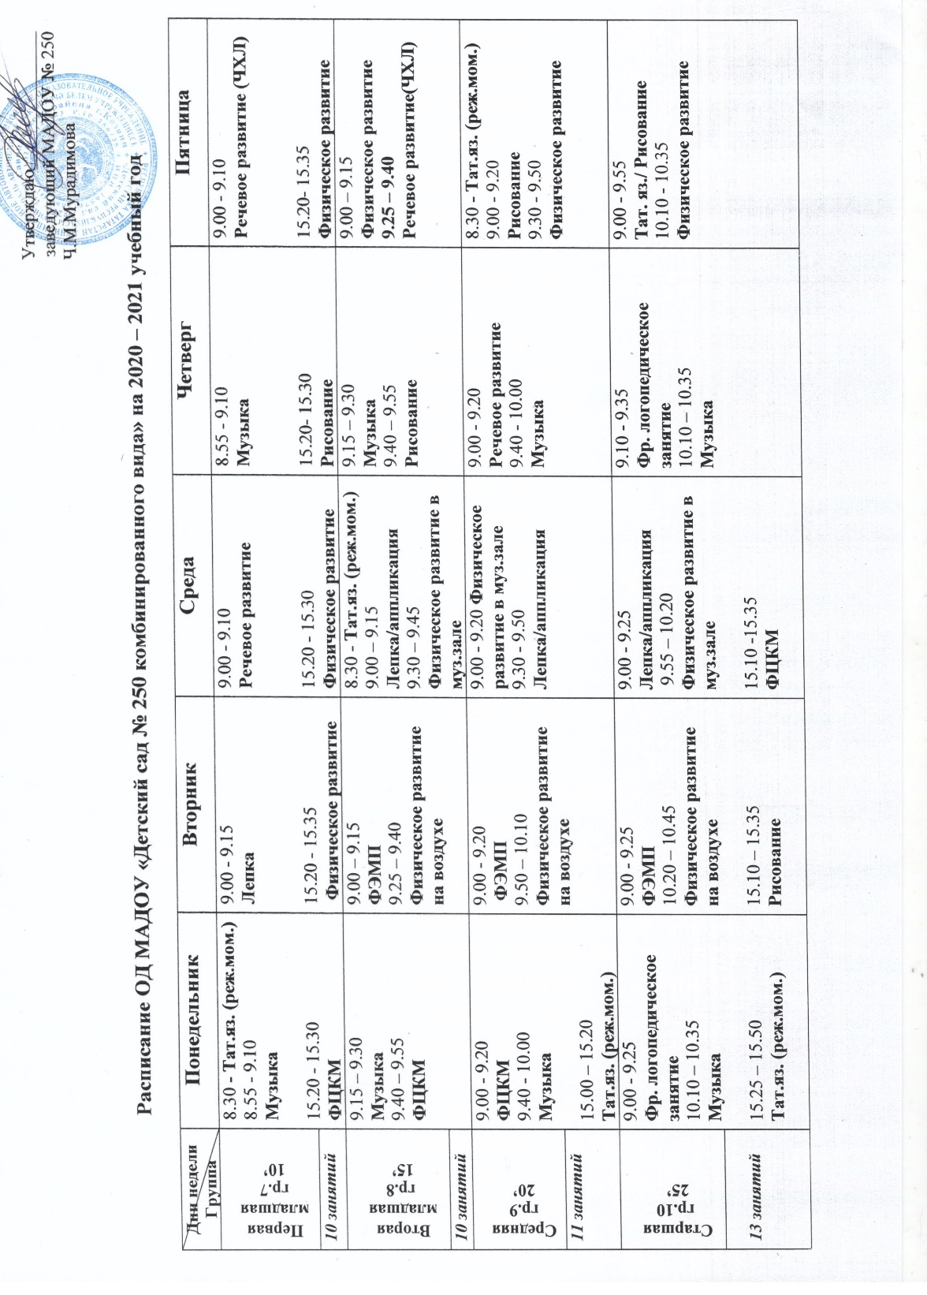
Утверждаю_______________
заведующий МАДОУ № 250
Ч.М.Мурадимова

Расписание ОД МАДОУ «Детский сад № 250 комбинированного вида» на 2020 – 2021 учебный год

Дни недели  Группа | Понедельник | Вторник | Среда | Четверг | Пятница
Первая младшая гр.7  10’ | 8.30 - Тат.яз. (реж.мом.)  8.55 - 9.10  Музыка  15.20 - 15.30  ФЦКМ | 9.00 - 9.15  Лепка  15.20 - 15.35  Физическое развитие | 9.00 - 9.10  Речевое развитие  15.20 - 15.30 Физическое развитие | 8.55 - 9.10  Музыка  15.20- 15.30  Рисование | 9.00 - 9.10  Речевое развитие (ЧХЛ)  15.20- 15.35  Физическое развитие
10 занятий
Вторая младшая  гр.8  15’ | 9.15 – 9.30  Музыка  9.40 – 9.55  ФЦКМ | 9.00 – 9.15  ФЭМП  9.25 – 9.40  Физическое развитие на улице | 8.30 - Тат.яз. (реж.мом.)  9.00 – 9.15  Лепка/аппликация  9.30 – 9.45  Физическое развитие в муз.зале | 9.00 – 9.15  Рисование  9.30 – 9.45  Музыка | 9.00 – 9.15  Физическое развитие  9.25 – 9.40  15.20 – 15.30  Речевое развитие(ЧХЛ)
10 занятий
Средняя  гр.9  20’ | 9.00 - 9.20  ФЦКМ  9.40 - 10.00  Музыка  15.00 – 15.20  Тат.яз. (реж.мом.) | 9.00 - 9.20  ФЭМП  9.30 – 9.50  Физическое развитие | 9.00 - 9.20 Физическое развитие в муз.зале  9.30 - 9.50  Лепка/аппликация | 9.00 - 9.20  Музыка  9.30 - 9.50  Речевое развитие | 8.30 - Тат.яз. (реж.мом.)  9.00 - 9.20  Рисование  9.30 - 9.50  Физическое развитие на воздухе
11 занятий
Старшая  гр.10  25’ | 9.00 - 9.25  Фр. логопедическое занятие  10.10 – 10.35  Музыка  15.25 – 15.50  Тат.яз. (реж.мом.) | 9.00 - 9.25  ФЭМП  9.35 – 10.00  Физическое развитие  15.10 – 15.35  Рисование | 9.00 - 9.25  Лепка/аппликация  9.55 – 10.20  Физическое развитие в муз.зале  15.10 -15.35  ФЦКМ | 9.00 - 9.25  Речевое развитие  9.35 – 10.00  Музыка | 9.00 - 9.55  Тат. яз./ Рисование  9.30 - 9.50  Физическое развитие на воздухе
13 занятий

